**Задания для расчётно - графических работ**

**Задание 4.1**   
**Тема:** Поляризация электромагнитных волн.   
Два источника излучают ленейно-поляризованные электромагнитные волны. Вдали от источников в некоторой рассматриваемой ограниченной области поле излучения распространяется в виде плоских волн в положительном направлении оси :

,

,  
где , амплитуды ,  и начальные фазы ,  заданы в таблице вариантов **4.1**. Изобразите графически в плоскости  положение вектора результирующей электромагнитной волны в точке с координатой  в последовательные моменты времени . Определите тип поляризации результирующей волны.   
**Указание.** Для нечетных вариантов рекомендуется выбрать , для четных , где  - период волны.

**Значение параметров по вариантам**

**Таблица 4.1**

|  |  |  |  |  |  |
| --- | --- | --- | --- | --- | --- |
| Вариант | E10, В/м | E20, В/м | φ1, рад | φ2, рад | x0, м |
| 17 | 3 | 1 | 0 | 2π/3 | 200 |

Дано:



ω = 3,14*106 1/c

E10 = 3 В/м

E20 = 1 В/м

φ1 = 0 рад

φ2 = 2π/3 рад

x0 = 200 м



Найти:

изобразить 

тип поляризации - ?

Решение:

Имеем в нашем случае:



Так как в моменты :

, и в точке x0 = 200 м:

, то при n = 0



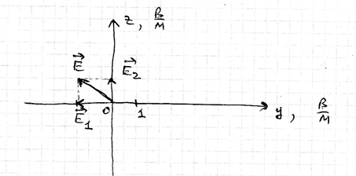

Покажем рисунок.

Аналогично:

При n = 1



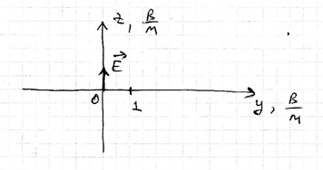

Покажем рисунок.

При n = 2



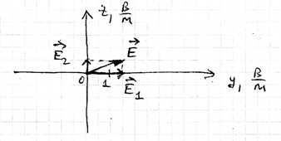

Покажем рисунок.

При n = 3



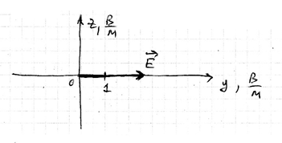

Покажем рисунок.

При n = 4



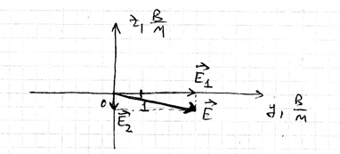

Покажем рисунок.

При n = 5



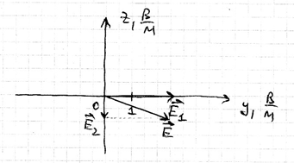

Покажем рисунок.

При n = 6



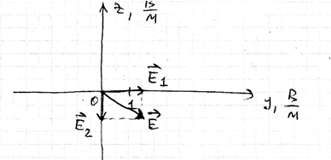

Покажем рисунок.

При n = 7



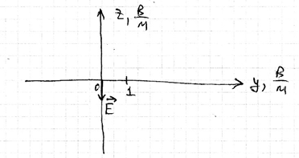

Покажем рисунок.

При n = 8



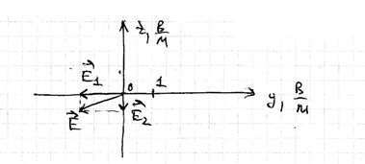

Покажем рисунок.

При n = 9



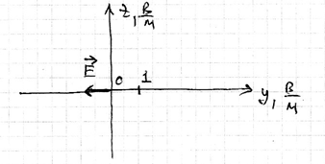

Покажем рисунок.

При n = 10



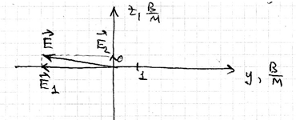

Покажем рисунок.

При n = 11



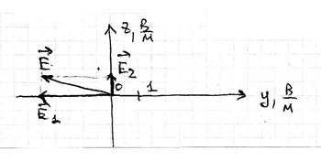

Покажем рисунок.

Тип поляризации – эллиптический.

Как видно из графиков с полуосями 3 В/м по оси y и 1 В/м по оси z.

Ответ: графики даны, эллиптический.

**Задание 4.2**   
**Тема:** Интерференция света.   
На поверхности стекла (n=1.75) находится плёнка жидкости с показателем   
преломления n. На неё падает свет с длиной волны λ под углом θ к нормали. Найти скорость, с которой уменьшается толщина плёнки (из-за испарения), если интенсивность отражённого света меняется так, что промежуток времени между последовательными максимумами отражения равен Δ t. Построить график зависимости скорости от показателя преломления жидкости.

**Значение параметров по вариантам**

**Таблица 4.2**

|  |  |  |  |  |
| --- | --- | --- | --- | --- |
| Вариант | λ | θ | ∆t | n |
| мкм | град | мин. |  |
| 17 | 0,42 | 5 | 3 | 1,6 |

Дано:

θ = 5°

nст = 1.75

nпл = 1,6

λ = 420*10-9 м

∆t = 180 c

Найти:

v - ?

график - ?

Решение:

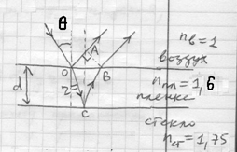

Покажем рисунок.

Разность хода, возникающая между двумя интерференционными лучами отражёнными от поверхностей плёнки есть:



(причём поскольку свет отражался на поверхностях плёнки от оптически более плотной среды, то имеем потерю  длины волны в оптической разности хода, которую можно не записывать в (1)).

Из рисунка видно, что:

, , , где i – угол падения, τ – угол преломления. Тогда:



Так как согласно закону преломления:



(для воздуха показатель преломления nв = 1), то:



Условие интерференционных максимумов есть:

, где (m = 1,2,3,…), или:

, откуда:

, где (m = 1,2,3,…).

Уменьшение толщины плёнки за время ∆t (между последовательными максимумами) есть:



Тогда скорость испарения плёнки:



График:

 от nпл показан на рисунке (построен с помощью ЭВМ)

Ответ: , график дан

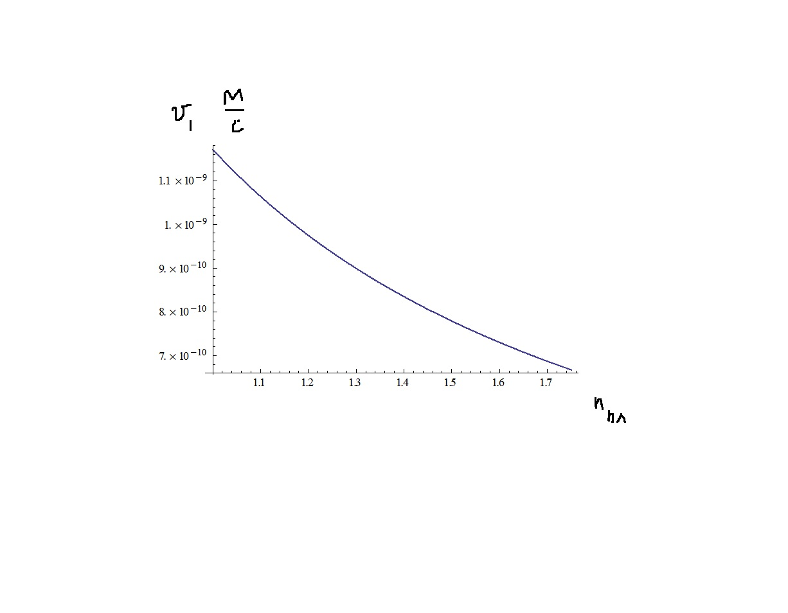

**Задание 4.3**   
**Тема:** Кольца Ньютона.   
Плоско-выпуклая стеклянная линз соприкасается со стеклянной пластинкой   
сошлифованным на вершине сферической поверхности плоским участком радиуса r0. Радиус кривизны выпуклой поверхности линзы R. Найти радиус светлого кольца номер К при наблюдении в отражённом свете с длинной волны λ. Построить график зависимости радиуса кольца от длины отражённой волны

**Значение параметров по вариантам**

**Таблица 4.3**

|  |  |  |  |  |
| --- | --- | --- | --- | --- |
| Вариант | λ | r0 | R | К |
| нм | мм | см |  |
| 17 | 650 | 2 | 100 | 3 |

Дано:

k = 3

r0 = 2*10-3 м

λ = 650*10-9 м

R = 1 м

Найти:

r3 - ?

график - ?

Решение:

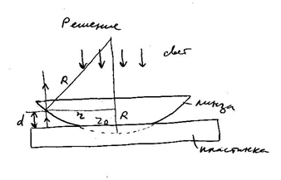

Покажем рисунок.

Оптическая разность хода между лучами отражёнными от поверхностей линзы и пластинки:

, где член  учитывает потерю полуволны при отражении от оптически более плотной среды (пластинки), а:



Так как зазор мал; R>>r, r0; то разлагая корень в ряд получим:

, Значит:



Условие интерференционных максимумов (светлые кольца) есть:

, где (m = 1,2,3,…), имеем:

, откуда:

, где m = 1,2,3,…

Радиус светлого 3-его кольца Ньютона тогда:



График зависимости  построен на рисунке с помощью ЭВМ.

Ответ: , график дан

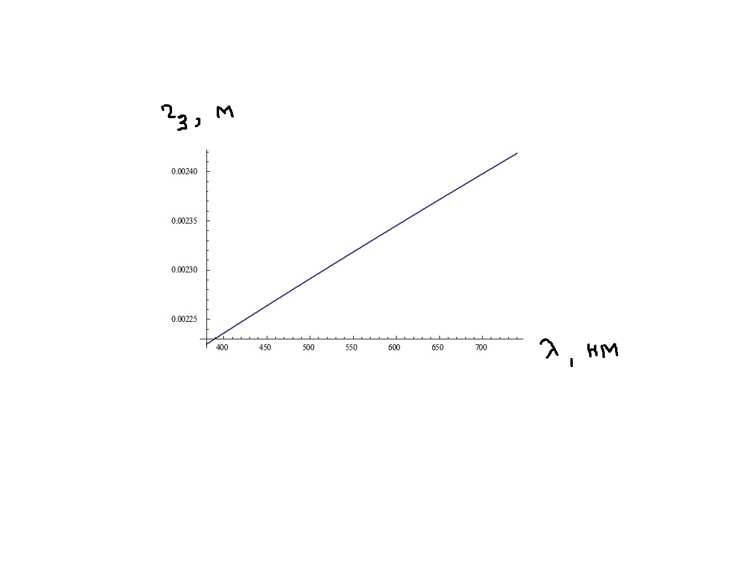

**Задание 4.4**   
**Тема:** Кольца Ньютона.   
На вершине сферической поверхности плоско-выпуклой стеклянной линзы имеется сошлифованный плоский участок высотой h, которым она соприкасается со стеклянной пластинкой. Радиус кривизны выпуклой поверхности линзы R. Найти радиус тёмного кольца номер К при наблюдении в отражённом свете с длинной волны λ . Построить   
график зависимости радиуса кольца от высоты сошлифованного участка.

**Значение параметров по вариантам**

**Таблица 4.4**

|  |  |  |  |  |
| --- | --- | --- | --- | --- |
| Вариант | λ | h | R | К |
| нм | мм | см |  |
| 17 | 650 | 0,5 | 100 | 3 |

Дано:

k = 3

h = 0,5*10-3 м

λ = 650*10-9 м

R = 1 м

Найти:

r3 - ?

график - ?

Решение:

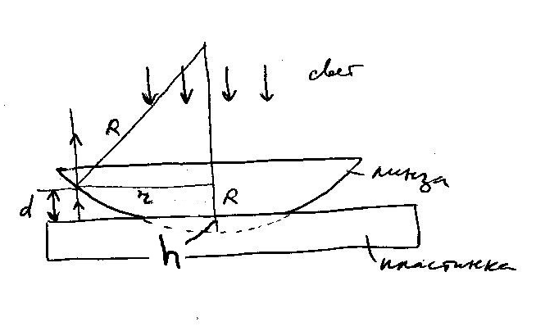

Покажем рисунок.

Оптическая разность хода между лучами отражёнными от поверхностей линзы и пластинки:

, где член  учитывает потерю полуволны при отражении от оптически более плотной среды (пластинки), а:



Так как зазор мал R>>r, то разлагая корень в ряд получим:

, Значит:



Условие интерференционных минимумов (тёмные кольца) есть:

, где (m = 1,2,3,…), имеем:

, откуда:

, где m = 1,2,3,…

Для 3-его тёмного кольца Ньютона получим:



График зависимости  построен с помощью ЭВМ на рисунке.

Ответ: , график дан.

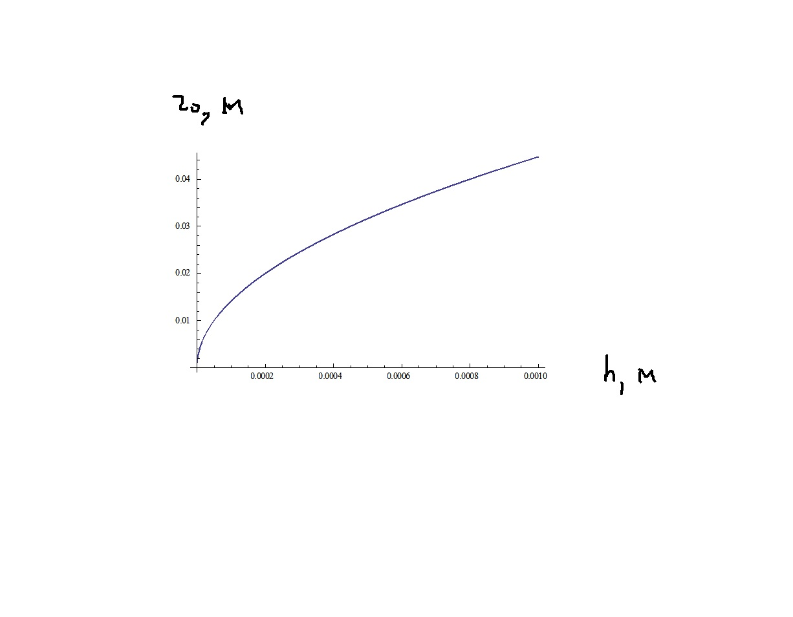

**Задание 4.5**   
**Тема:** Кольца Ньютона.   
На вершине сферической поверхности плоско-выпуклой стеклянной линзы имеется сошлифованный плоский участок радиуса r0, которым она соприкасается со стеклянной пластинкой. Радиус кривизны выпуклой поверхности линзы R. Найти радиус тёмного кольца номер К при наблюдении в отражённом свете с длинной волны λ . Построить график зависимости радиуса кольца от радиуса сошлифованного участка.

**Значение параметров по вариантам**

**Таблица 4.5**

|  |  |  |  |  |
| --- | --- | --- | --- | --- |
| Вариант | λ | r0 | R | К |
| нм | мм | см |  |
| 17 | 555 | 2 | 100 | 3 |

Дано:

k = 3

r0 = 2*10-3 м

λ = 555*10-9 м

R = 1 м

Найти:

r3 - ?

График - ?

Решение:

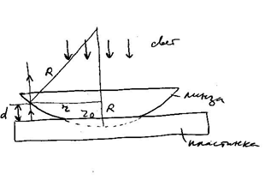

Покажем рисунок.

Оптическая разность хода между лучами отражёнными от поверхностей линзы и пластинки:

, где член  учитывает потерю полуволны при отражении от оптически более плотной среды (пластинки), а:



Так как зазор мал; R>>r0; то разлагая корень в ряд получим:

, значит:



Условие интерференционных минимумов (тёмные кольца) есть:

, где (m = 1,2,3,…), имеем:

, откуда:

, где m = 1,2,3,…

Радиус 3-его тёмного кольца Ньютона тогда:



График зависимости  построен с помощью ЭВМ на рис.

Ответ:  график дан

